山东农业大学学生网上评教操作指南

学生评教是学生主体地位的重要体现，是教师改进教学的重要依据，是学校加强管理的重要措施。学生评教不仅有利于学校及时获取真实的教学信息，而且有利于培养学生观察、分析、辨别问题的能力和责任感，因此，开展学生评教工作意义重大。
广大同学的积极参评和认真评价是学生评教工作的关键。学生应本着实事求是、客观公正的态度去评价，尊重教师的劳动，为改进教学、提高教学质量出谋划策。每位同学都要树立质量意识和责任意识，自主完成评教。
评价采取排序评教的方式进行，学生根据教学满意度对当学期自己所有任课教师进行排序，并在评教系统提交评价结果和建议。评教工作结束后，教务处会根据相应公式计算每位教师的得分。
为保证学生评教工作顺利进行，请同学们在评教前仔细阅读本指南。
一、评教时间及方式
1、评教时间：具体时间以每学期关于学生网上评教通知为准。
2、评教形式：采取网上评教的方式。
二、评教流程
1、进入山农大主页(http://www.sdau.edu.cn/)，点击“机构设置”，见图1。
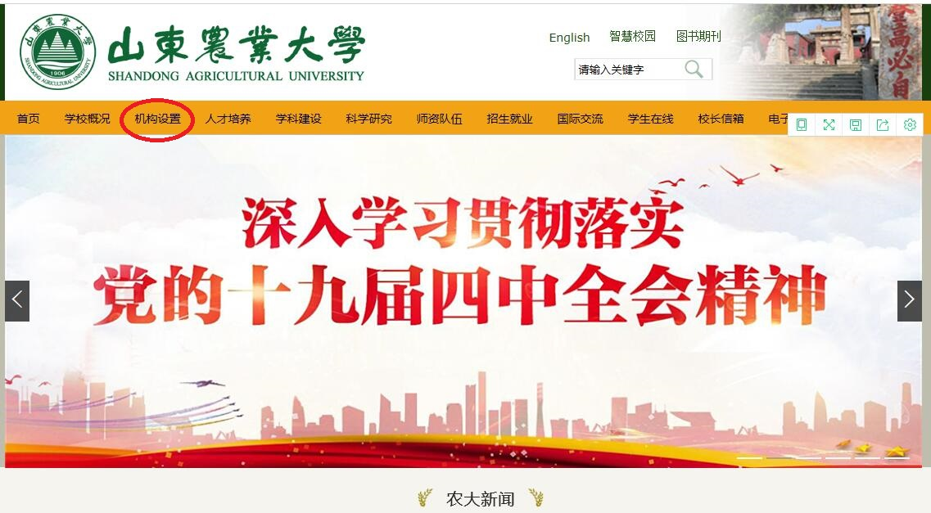
图1
2、进入机构设置主页（http://www.sdau.edu.cn/13/list.htm），点击“教务处”，见图2。
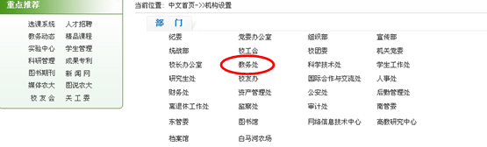
图2
3、进入教务处主页（http://jiaowu.sdau.edu.cn/），在教务处主页左中部点击“本科教学一体化平台” 中“教务系统 教学平台”窗口，见图3。
4、在“用户名”项输入学号，在“密码” 项输入登陆密码，点击登录，见图4。
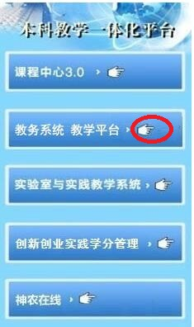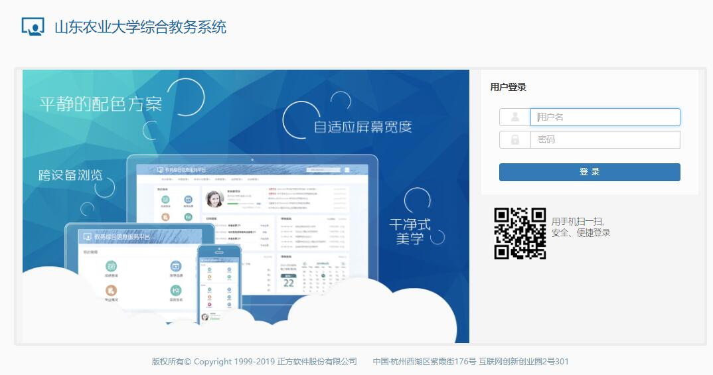
图3 图4
5、点击“教学评价”-“学生评价”进入评估界面，见图5。
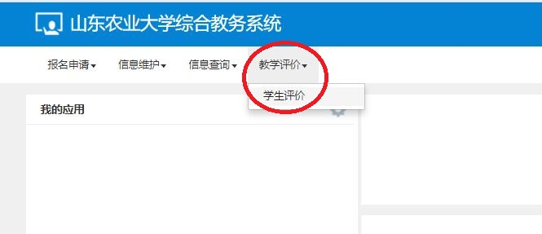
图5
6、进入问卷后，对问卷下的教师进行排名，请同学们一定看清楚后进行选择。当学期任课教师数大于等于5人时，可直接对所有任课教师根据教学满意度进行排序；学期任课教师数小于5人时，评价排序的方式改为每位教师选择“非常满意”、“满意”、“一般”、“不太满意”、“很不满意”，系统根据学生对教师的评价自动排序。对任课教师排序后，还需对其进行教学建议，请选择对该任课教师的相应建议。见图6
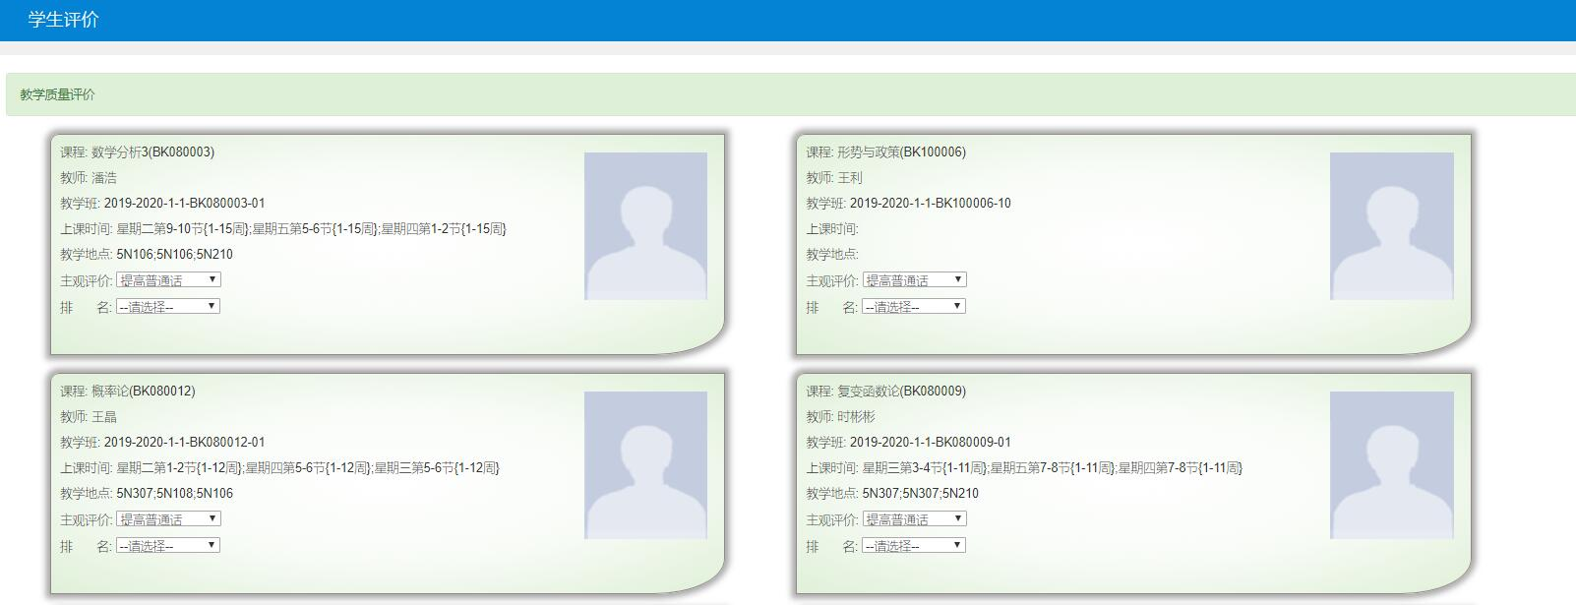
图6
7、对老师的排名不可出现名次并列的情况，如名次出现重复，系统会报错，并不能最终保存。
8、完成排序及评价后，请点击正下方“保存”或“提交”按钮，“保存”可以进行修改，“提交”后则无法修改查看。详见图7
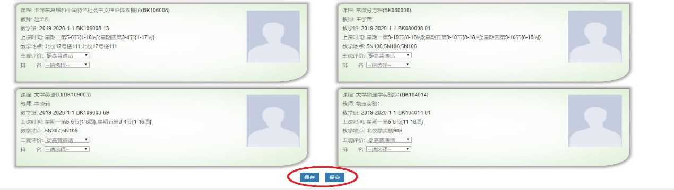
图7
9、全部评价结束后，在网页右上部点击“退出”按钮安全退出。
三、注意事项
1.熟悉被评教师和课程，不要张冠李戴。
2.评教结果是在任课教师提交成绩之后反馈给教师的，之前任课教师不能看到评教结果，且评教结果中不会显示学生信息。
3.请同学们在评教时间段内及时评教，过期将不能进行评教。不参与评教的学生将无法参加当学期的选课及成绩查询。评教过程中如出现问题，请及时与本学院教学秘书联系。
4.公平、公正、客观地评教是您的权利，也是您的义务，请同学们独立完成评教，不要相互讨论。
5.学生评教是一件严肃的事情，请同学们一定要本着对学校、对教师、对本人负责的态度，尊重事实、客观真实地评价教师的教学活动，不要感情用事，不要敷衍了事。

教务处
2019年12月

